CỘNG HÒA XÃ HỘI CHỦ NGHĨA VIỆT NAM
Độc lập – Tự do – Hạnh phúc

ĐỀ THI TỐT NGHIỆP CAO ĐẲNG NGHỀ KHOÁ II (2008 - 2011)
NGHỀ: QUẢN TRỊ CƠ SỞ DỮ LIỆU

MÔN THI: LÝ THUYẾT CHUYÊN MÔN NGHỀ

Mã đề số: QTCSDL - LT46

Hình thức thi: Viết tự luận

Thời gian: 150 phút (không kể thời gian giao đề thi)
ĐỀ BÀI
I. PHẦN BẮT BUỘC (7 điểm)
Câu 1: (2,0 điểm)
a. Phát biểu dạng chuẩn 1NF và 2NF?
b. Nêu thuật toán xác định dạng chuẩn 2NF?
c. Hãy xác định dạng chuẩn của quan hệ R(A, B, C, D) và tập các phụ thuộc hàm:
F = {A→ C, D →C, BD →A }
Câu 2: (3,0 điểm)
a. Trình bày các bước thiết kế cơ sở dữ liệu phân bố?
b. Trình bày mục tiêu của thiết kế cơ sở dữ liệu phân bố?
Câu 3: (2,0 điểm)
Một bệnh viện cần xây dựng một cơ sở dữ liệu để quản lý nhân viên. Các đặc tả yêu cầu dữ liệu như sau:
Mỗi nhân viên được xác định bởi mã số nhân viên, các thuộc tính khác là tên, địa chỉ, ngày sinh, số điện thoại cũng cần lưu trữ. Nhân viên chia làm 4 nhóm: y sĩ, y tá, nhân viên văn phòng và kỹ thuật viên.
Mỗi một y tá được phân công trực chỉ một khu điều trị. Thuộc tính của khu điều trị gồm có tên, địa điểm của khu điều trị. Mỗi khu điều trị có thể có một hay nhiều y tá phục vụ.
Mỗi y sĩ điều trị một số bệnh nhân hoặc có thể không điều trị bệnh nhân nào cả. Mỗi một bệnh nhân có mã số bệnh nhân, địa chỉ và ngày nhập viện.
Yêu cầu:
a. Xác định các thực thể tham gia vào bài toán
b. Hãy xây dựng mô hình ERM để biểu diễn mối quan hệ giữa các thực thể đó.
II. PHẦN TỰ CHỌN (3 điểm)
Phần này do từng Trường tổ chức thi tốt nghiệp tự chọn nội dung để đưa vào đề thi, với thời gian làm bài 30 phút và số điểm của phần tự chọn được tính 3 điểm.

..........Ngày.........tháng........năm......

DUYỆT | HỘI ĐỒNG TN | TIỂU BAN RA ĐỀ

CỘNG HÒA XÃ HỘI CHỦ NGHĨA VIỆT NAM
Độc lập – Tự do – Hạnh phúc

ĐÁP ÁN
ĐỀ THI TỐT NGHIỆP CAO ĐẲNG NGHỀ KHOÁ II (2008 - 2011)
NGHỀ: QUẢN TRỊ CƠ SỞ DỮ LIỆU

MÔN THI: LÝ THUYẾT CHUYÊN MÔN NGHỀ

Mã đề số: DA QTCSDL - LT46

Hình thức thi: Viết tự luận

Thời gian: 150 phút (Không kể thời gian giao đề thi)

- PHẦN BẮT BUỘC (7 điểm)

TT | Nội dung | Điểm
Câu 1 |  | 2 điểm
a | * Dạng chuẩn 1NF:  Một lược đồ quan hệ R là ở dạng chuẩn 1NF nếu miền giá trị của các thuộc tính của nó chỉ chứa các giá trị nguyên tử (đơn, không phân chia được) và giá trị của một thuộc tính bất kỳ trong một bộ giá trị phải là một giá trị đơn thuộc miền giá trị của thuộc tính đó | 0.5
b | Dạng chuẩn 2NF:  Một lược đồ quan hệ R ở dạng chuẩn 2NF nếu R đạt chuẩn 1NF và mọi thuộc tính không khóa của R đều phụ thuộc đầy đủ vào khóa. | 0.5
c | * Thuật toán xác định dạng chuẩn 2NF:  Bước 1: Tìm tất cả khóa của R  Bước 2: Với mỗi khóa K, tìm bao đóng của tất cả tập con thật sự S của K.  Bước 3: Nếu có bao đóng S⁺ chứa thuộc tính không khóa thì R không đạt chuẩn 2  Ngược lại thì R đạt chuẩn 2 | 0.5
d | * Xác định dạng chuẩn của R = { A, B, C, D} , F = {A→ C, D →C, BD →A }  - Tìm tất cả các khóa:  TN={BD} TG={A}  Gọi X_{i} là các tập con của tập TG:  Khóa của R là K={BD} ta thấy D ⊂ K mà D →C, C là thuộc tính không khóa không phụ thuộc đầy đủ vào khóa {BD}, nên R không đạt chuẩn 2NF | 0.5
  X_{i} | (TN ∪ X_{i}) | (TN ∪ X_{i})⁺ | Siêu khóa | Khóa
  φ | BD | BDAC | BD | BD
  A | ABD | ABCD | ABD
Câu 2 |  | 3 điểm
a | Các bước thiết kế cơ sở dữ liệu phân bố? | 1.75
Một cơ sở dữ liệu phân bố là một cơ sở dữ liệu tập trung nhưng được phân đoạn và định vị tại các trạm (vị trí) của một mạng máy tính. Vậy thiết kế cơ sở dữ liệu phân bố bắt đầu bằng thiết kế cơ sở dữ liệu tập trung. Việc thiết kế thực hiện qua:
- Bước 1: Thiết kế “ lược đồ khái niệm” mô tả cơ sở dữ liệu được tích hợp(tất cả các dữ liệu được các ứng dụng cơ sở dữ liệu sử dụng).
- Bước 2: Thiết kế “Cơ sở dữ liệu vật lý”, tức là ánh xạ “lược đồ khái niệm” vào các vùng lưu trữ và xác định các phương pháp truy cập thích hợp.
- Bước 3: Thiết kế phân đoạn, tức là xác định các quan hệ toàn cục được chia thành các đoạn như thế nào.
- Bước 4: Thiết kế định vị, tức là xác định cách các đoạn được ánh xạ vào các ảnh vật lý như thế nào. Theo cách đó, việc nhân bản của các đoạn cũng được xác định
b | Mục tiêu? | 1.25
+ Cục bộ xử lý: Là một trong những mục tiêu chính của một cơ sở dữ liệu phân bố. Để xác định quá trình cục bộ xử lý là xem xét hai kiểu tham chiếu dữ liệu: tham chiếu”cục bộ” và tham chiếu”từ xa”
+ Tính sẵn sàng sử dụng và tính đáng tin cậy:
- Tính sẵn sàng sử dụng đối với các ứng dụng chỉ đọc đặt mức cao bằng cách lưu trữ nhiều bản sao của cùng một thông tin.
- Tính đáng tin cậy cũng đặt được bằng cách lưu trữ nhiều bản sao của cùng một thông tin
+ Sự phân tán công việc: Đây là một đặc trưng rất quan trọng của hệ thống các máy tính. Nó tận dụng sức mạnh của việc sử dụng máy tính tại các trạm khác nhau.
+ Chi phí lưu trữ và tính sẵn sàng.
Câu 3 |  | 2 điểm
a | - Các thực thể tham gia vào bài toán:  NHÂN VIÊN, NHÓM NHÂN VIÊN, KHU ĐIỀU TRỊ, BỆNH NHÂN | 1
b | - Xây dựng được mô hình ERM  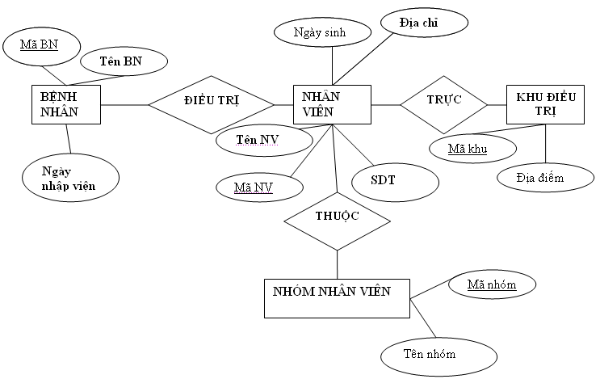 | 1

II. PHẦN TỰ CHỌN (3 điểm)

Ngày ……. tháng……năm……..

